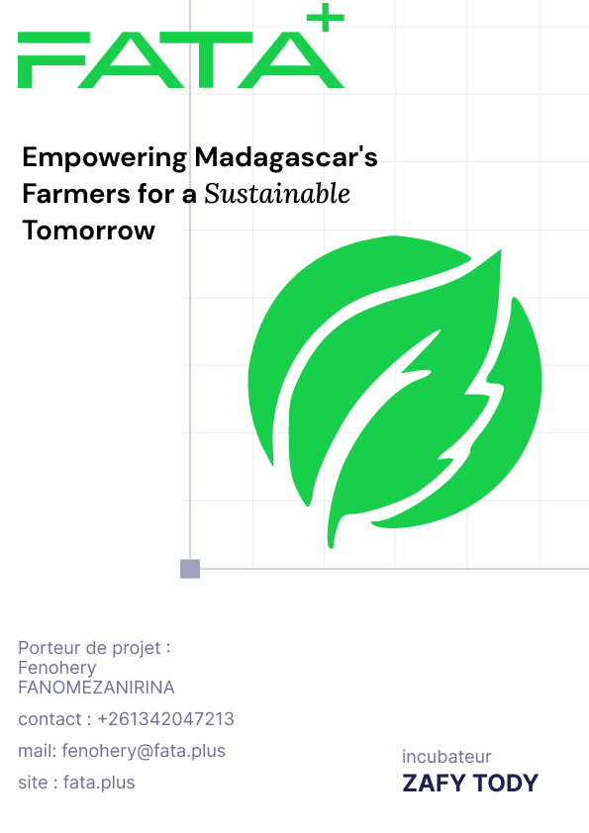

Procès-Verbal d'Évaluation d'Offre - Prestation de Service Marketing pour Fataplus

Date: 16/06/2025

Lieu: Lot II H 35 GTER Ankadindramamy, Antananarivo V

Présents:
- Fanomezanirina Fenohery, Gérant de Fataplus SARL

Objet: Évaluation des offres pour le service Marketing Fataplus et sélection du fournisseur

Introduction

Fataplus SARL a lancé un appel d'offres pour le service marketing et l'optimisation de la presence en ligne et physique dédiée à la gestion agricole pour les agriculteurs malgaches. Suite à cet appel, nous avons reçu trois propositions. Ce procès-verbal détaille l'évaluation de ces offres et justifie notre choix final.

Analyse Comparative des Offres

Nous avons reçu des offres de trois fournisseurs : Riake Agency, Peach Tech et Syntralis. Le tableau ci-dessous résume les points clés de chaque offre :
Fournisseur | Coût Total | Délai de réalisation | Respect des exigences fonctionnelles et techniques | Expérience et références
Riake Agency | 27 200 000 Ar | 14 mois | [Offre manquante] | Branding et webdesign
Peach Tech | 30 000 000 Ar | 12 mois | [Offre manquante] | intégration web et Wordpress
Syntralis | 20 200 000 Ar | 7 mois | Respect intégral | Expérience en développement d'applications mobiles et web, références disponibles sur demande

Choix du Fournisseur

Après une analyse approfondie, nous avons décidé de choisir Syntralis comme fournisseur pour les raisons suivantes :
- Proposition détaillée: Syntralis a fourni une proposition complète et détaillée, incluant une analyse approfondie de nos besoins, une solution technique claire, un plan de développement structuré, et un budget détaillé.
- Expérience et Compétences: Syntralis a démontré une solide expérience dans le développement d'applications mobiles et web, ainsi que des compétences techniques pertinentes pour notre projet.
- Compréhension du Projet: La proposition de Syntralis démontre une compréhension approfondie de nos objectifs et des défis spécifiques à l'agriculture malgache.
- Coût: Le coût proposé par Syntralis est cohérent avec le marché et le budget alloué au projet.
- Délais: Syntralis a présenté un calendrier réaliste et s'est engagé à respecter les délais.
- Support et Maintenance: Syntralis a inclus dans son offre un support post-lancement et des services de maintenance.
Conclusion

Le choix de Syntralis est basé sur une évaluation rigoureuse des offres reçues. Nous sommes confiants que Syntralis possède l'expertise, les compétences et l'engagement nécessaires pour mener à bien ce projet crucial pour Fataplus et les agriculteurs malgaches.

Décision

La direction de Fataplus SARL approuve la sélection de Syntralis comme fournisseur pour le développement de l'application Fataplus.

Signature:
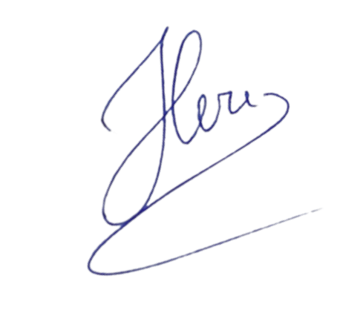

M. Fanomezanirina Fenohery
Gérant de FATAPLUS SARL
Email : fenohery@fata.plus
Téléphone : +261 34 20 472 13

Fait à Antananarivo, le 16 Juin 2025

